|  |  |  |
| --- | --- | --- |
| sline_150-40.jpg  Yihua_small | **Термометр для измерения температуры**  **воздуха термофена**  **Модель: 196**  **Руководство Пользователя** | https://upload.wikimedia.org/wikipedia/commons/3/36/EAC-black-on-white.gif |

Благодарим за выбор данного продукта. Перед началом работы, пожалуйста, внимательно прочитайте данное руководство и сохраните его для последующего обращения при необходимости.

|  |
| --- |
| **ИНФОРМАЦИЯ ПО БЕЗОПАСНОСТИ** |

1. При измерении температуры будьте осторожны – температура воздуха, выходящего из сопла, очень высокая, не дотрагивайтесь до него во избежание получения ожогов.

2. Запрещено проводить измерения рядом с огнеопасными, взрывчатыми предметами и иными легковоспламеняемыми веществами.

3. Обратите внимание на то, чтобы температурные датчики были неповрежденными, без засоров.

Перед измерением температуры жала паяльника очистите покрытую оловом поверхность жала.

4. При появлении на LCD-дисплее символа «1» замените датчик.

5. Во изблежание получения ошибочных показаний произведите замену элемента питания при появлении на LCD-дисплее символа «».

|  |
| --- |
| **ОБЩИЕ ХАРАКТЕРИСТИКИ** |

1. Точное измерение температуры, удобное переключение температурных шкал: Цельсия-Фаренгейта, удобное считывание отобразившихся показателей.

2. Функция автоматического отключения с возможностью настройки времени. Если измеряемая датчиком температура менее 100℃ через установленный период времени произойдет автоматическое отключение прибора.

3. Наличие функции коррекции температуры. Используйте указанную функцию при небольших отклонениях температурных показаний после смены датчиков.

4. Функция ввода пароля. Используется для предотвращения изменений измеренных показаний, что влияет на точность измерений.

5. «MAX HOLD» функция фиксации максимальных температурных показаний.

6. Наличие универсальной измерительной насадки, подходящей к большинству термофенов.

|  |
| --- |
| **ЧАСТИ ПРИБОРА** |

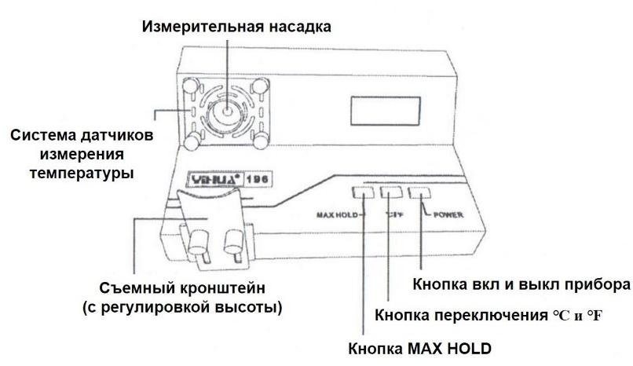

**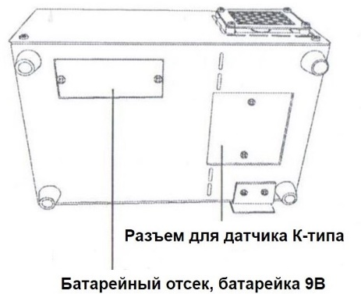**

|  |
| --- |
| **ТЕХНИЧЕСКИЕ ХАРАКТЕРИСТИКИ** |

|  |  |  |
| --- | --- | --- |
| Шкала измерений | Цельсия (℃) | Фаренгейта (℉) |
| Диапазон измерений | (0-800)℃ | (0-1472)℉ |
| Точность | ±3℃ | ±5℉ |
| Разрешение | 1℃ | 1℉ |
| Датчик | Термопара К-типа (NiCr-NiSi) | |
| LCD дисплей | «» низкий заряд батареи  «1» датчик поврежден | |
| Время автоматического отключения | 10~60 мин / деактивация автоотключения | |
| Тип батареи | Батарейка 9В, ≥150 часов | |
| Размеры | 135 (Д) × 85 (В) × 200 (Ш) мм. | |
| Вес | Чистый вес: 1.18 кг (включая батарейку)  Вес в упаковке: 1.34 кг. | |
| Рабочая температура окружающей среды | 0~40℃ | 32~104℉ |

|  |
| --- |
| **ИНСТРУКЦИЯ ПО ПРИМЕНЕНИЮ** |

1. В зависимости от типа насадки выберите соответствующую модель и установите датчик измерения температуры (разъем датчика К-типа находится с фронтальной стороны прибора). Температурные датчики могут не входить в комплект.

|  |  |  |
| --- | --- | --- |
| Модель датчика температуры | Соответствующие насадки | Особенности насадки |
| 196-N1 | серии 850/990 | Устанавливаются на сопло при помощи винтов |
| 196-N2 | серии 858-997 | Устанавливаются на сопло при помощи винтов |
| 196-N3-A | серии 980 | Небольшая насадка |
| 196-NK | насадки NK с прямым подключением с резьбой | Прямое подключение вкручиванием |

2. Снимите крышку батарейного отсека, расположенную с фронтальной части прибора, установите 9В батарейку надлежащим образом, установите крышку батарейного отсека на прежнее место.

3. Нажмите и удерживайте кнопку включения и выключения прибора (POWER) в течение 1 секунды, когда на дисплее прибора отобразится показание комнатной температуры воздуха можно приступать к проведению измерений.

4. Снимите насадку термофена, подключите термофен к измерительной насадке прибора. Включите термофен, установите температуру, которую необходимо измерить, термофен начнет нагреваться.

5. Нажмите кнопку «℃/℉», выберите необходимую шкалу измерения температуры: Цельсия (℃) или Фаренгейта (℉).

6. В процессе измерений на дисплее отображается возрастающее значение температуры, подождите несколько секунд до стабилизации показаний.

7. Нажмите кнопку «MAX HOLD», на дисплее отобразится индикатор MAX HOLD. Прибор зафиксирует максимальное значение. Измерительные функции прибора будут неактивны. Для выхода из режима фиксации значений нажмите данную кнопку повторно, на дисплее погаснет индикатор MAX HOLD.

8. После проведения измерений выключите прибор нажав и удерживая кнопку POWER в течение 1 секунды. Если Вы не планируете работать прибором в течение длительного периода времени извлеките из него батарейки.

|  |
| --- |
| **УСТАНОВКА ПАРАМЕТРОВ ФУНКЦИЙ** |

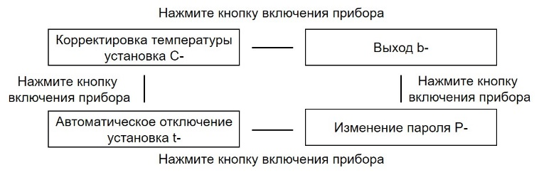

**1. Ввод пароля.**

А. В момент включения прибора, нажмите и удерживайте в течение 2 секунд кнопки «℃/℉» и «MAX HOLD» для входа в режим ввода пароля 9. Символы, указанные на рисунке, начнут мигать. Пароль по умолчанию 000.

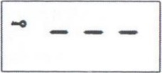

Б. При помощи кнопок «℃/℉» и «MAX HOLD» установите необходимое значение, для перехода на установку следующего значения используйте кнопку «POWER». После установки всех значений нажмите кнопку «POWER» для подтверждения введённого пароля. Если пароль правильный, можно переходить к режиму настройки функций, если нет – повторите указанную выше процедуру для ввода правильного пароля.

**2. Установка функции температурной коррекции.**

А. После ввода правильного пароля, прибор перейдет в режим установки показателей температурной коррекции, см. рисунок.

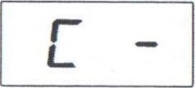

Б. При помощи кнопок «℃/℉» и «MAX HOLD» войдите в режим коррекции температуры, см. рисунок.

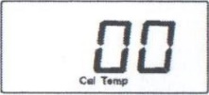

В. Используйте кнопки «℃/℉» и «MAX HOLD» для ввода необходимого значения. После его установки нажмите кнопку «POWER» для подтверждения введенного значения, его сохранения и выхода из режима установки температурной коррекции. На дисплее отобразится символ С-. Диапазон корректировки температуры: -50℃~50℃.

**3. Установка времени автоматического отключения.**

А. После завершения установки температурной коррекции нажмите кнопку «POWER» для настройки времени автоматического отключения прибора, см. рисунок.

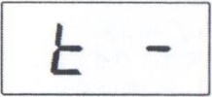

Б. Используйте кнопки «℃/℉» и «MAX HOLD» для ввода необходимого значения. После его установки нажмите кнопку «POWER» для подтверждения введенного значения, его сохранения и выхода из режима установки времени автоотключения прибора. На дисплее отобразится символ t-. Диапазон времени автоматического отключения: 10-60 минут, при установке показателя «t-» произойдет деактивация режима автоматического отключения прибора.

**4. Изменение пароля.**

А. После установки времени автоматического отключения прибора нажмите кнопку «POWER» для изменения установленного пароля, см. рисунок.

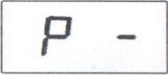

Б. Одновременно нажмите кнопки «℃/℉» и «MAX HOLD» для входа в режим смены пароля. Символы, указанные на рисунке, начнут мигать.

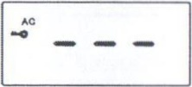

В. При помощи кнопок «℃/℉» и «MAX HOLD» установите необходимое значение, для перехода на установку следующего значения используйте кнопку «POWER». После установки всех значений нажмите кнопку «POWER» для подтверждения введённых значений нового пароля и перехода в режим повторного ввода нового пароля: символы, указанные на рисунке, начнут мигать.

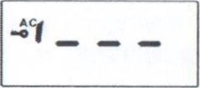

Г. Для повторного ввода нового пароля повторите шаги, указанные в предыдущем пункте, также нажмите кнопку «POWER» для подтверждения введённых значений, их сохранения и выхода из режима установки пароля, на дисплее отобразится символ Р-. Если при повторном вводе нового пароля он был введен некорректно, пожалуйста повторите шаги, описанные в пункте первоначального ввода нового пароля.

**5.Выход из режима установки параметров функций.**

А. После установки нового пароля, нажмите кнопку «POWER» для выхода из режима установки параметров функций, см. рисунок.

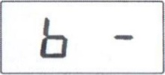

Б. Нажмите кнопки «℃/℉» и «MAX HOLD» для выхода из режима установки параметров функций. Если в течение 20 секунд прибор будет находиться в состоянии бездействия выход из указанного режима произойдет автоматически.

|  |
| --- |
| **ОБСЛУЖИВАНИЕ И КАЛИБРОВКА** |

Пожалуйста обратитесь к производителю или ближайшему дилеру при возникновении необходимости калибровки данного термометра для измерения температуры воздуха термофена.

Внимание: Компания оставляет за собой право усовершенствовать и модернизировать продукт, изменять его технические характеристики и дизайн без дополнительного уведомления.

|  |
| --- |
| **ГАРАНТИЙНЫЕ ОБЯЗАТЕЛЬСТВА** |

Гарантийный срок эксплуатации – 1 год со дня продажи изделия. На изделия, у которых отсутствует дата продажи, гарантия не распространяется. Обмен неисправных изделий осуществляется через торговую сеть при предъявлении чека и гарантийного талона. Изделия с механическими повреждениями гарантии не подлежат.

|  |  |
| --- | --- |
| Дата продажи | Штамп магазина |